Дидактическое пособие «Дерево».
Многофункциональное пособие для музыкального зала по временам года. Выполнено для организации проектной деятельности с детьми и насыщения доступной развивающей среды.
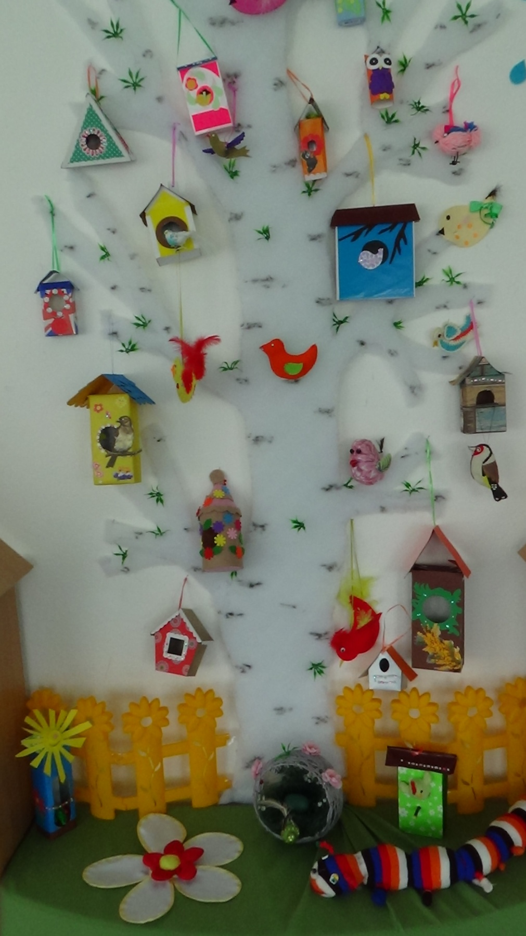
Автор музыкальный руководитель Гузенкова Н.П.

